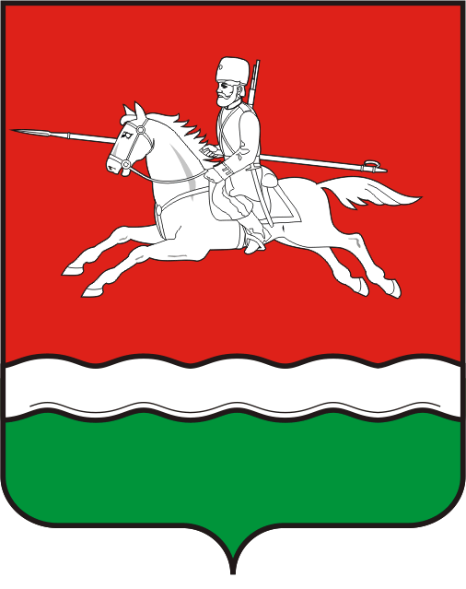
АДМИНИСТРАЦИЯ
ПЕРВОМАЙСКОГО РАЙОНА
ОРЕНБУРГСКОЙ ОБЛАСТИ

ПОСТАНОВЛЕНИЕ

26.01.2019 № 187 -п

О закреплении населенных пунктов Первомайского района Оренбургской области за общеобразовательными организациями Первомайского района Оренбургской области

В соответствии с Федеральным законом № 273-ФЗ «Об образовании в Российской Федерации» от 29 декабря 2012, Порядком приема граждан на обучение по образовательными программам начального общего, основного общего и среднего общего образования, утвержденным приказом Минобрнауки России от 22 января 2014 г. № 32, постановлением администрации Первомайского района Оренбургской области от 23.04. 2018 № 376-п «О порядке учета детей школьного возраста от 6,5 до 18 лет в Первомайском районе Оренбургской области:

- Утвердить Перечень населенных пунктов, закрепленных за общеобразовательными организациями Первомайского района, для учета детей, имеющих право на получение общего образования каждого уровня и проживающих на территории Первомайского района, согласно приложению.
- Руководителям общеобразовательных организаций Первомайского района Оренбургской области обеспечить обязательный прием в 1-11 классы детей, проживающих на территории закрепленных населенных пунктов.
- Постановление вступает в силу со дня его подписания.
- Контроль за исполнением настоящего постановления возложить на начальника Муниципального казенного учреждения «Отдел образования администрации Первомайского района Оренбургской области» Березовского Ю.К.

Глава района С.С. Щетинин

Разослано: Гудошниковой И.В., МКУ «Отдел образования администрации Первомайского района Оренбургской области», главам сельских поселений Первомайского района, общеобразовательным организациям Первомайского района

Приложение к постановлению
администрации Первомайского
района Оренбургской области
от 26.01.2019 № 187-п

Перечень
населенных пунктов, закрепленных за общеобразовательными организациями Первомайского района

№ п/п | Образовательная организация | Населенные пункты
1 | МАОУ «Первомайская СОШ» | п. Первомайский  п. Володарский  п. Лесопитомник
2 | МАОУ «Володарская СОШ» | п. Первомайский  п. Володарский  п. Маевка  п. Пономарево  п. Зарево
 | Заревский филиал МАОУ «Володарская СОШ» | п. Зарево
 | Маевский филиал МАОУ «Володарская СОШ» | п. Маевка
3 | МБОУ «Фурмановская СОШ» | п. Фурманов  п. Башкировка  с. Конное  п. Приречный
4 | МБОУ «Мансуровская СОШ» | с. Мансурово  п. Назаровка  п. Тюльпан
 | Назаровский филиал МБОУ «Мансуровская СОШ» | п. Назаровка
5 | МБОУ «Тюльпанская ООШ» | п. Тюльпан
6 | МБОУ «Советская СОШ» | с. Советское
7 | МБОУ «Соболевская СОШ» | с. Соболево  п. Лесопитомник
 | Мичуринский филиал МБОУ «Соболевская СОШ» | п. Лесопитомник  п. Осочный
8 | МБОУ «Революционная СОШ» | п. Революционный
9 | МБОУ «Мирошкинская СОШ» | с. Мирошкино
10 | МБОУ «Рубежинская СОШ» | п. Рубежинский  п. Ударный  п. Большепрудный
 | Ударновский филиал МБОУ «Рубежинская СОШ» | п. Ударный
11 | МБОУ «Сергиевская СОШ» | с. Сергиевка  п. Новостройка  п. Новая жизнь  п. Зарево
12 | МБОУ «Первомайская ООШ» | п. Первомайский  п. Володарский  п. Пономарево
13 | МБОУ «Ленинская СОШ» | п. Ленинский  п. Зори  п. Ляшево  п. Ручьевка  п. Самаркин
 | Ляшевский филиал МБОУ «Ленинская СОШ» | п. Ляшево
14 | МБОУ «Озерновская СОШ» | с. Озерное  п. Луч
 | Лучевский филиал МБОУ «Озерновская СОШ» | п. Луч
15 | МБОУ «Курлинская СОШ» | п. Курлин
16 | МБОУ «Малозайкинская СОШ» | п. Малый Зайкин  п. Большой Зайкин
17 | МБОУ «Шапошниковская СОШ» | с. Шапошниково  п. Бокаушин  п. Вербовый Сырт
18 | МБОУ «Красновская СОШ» | с. Красное  с. Каменное  с. Теплое  с. Таловое
 | Каменский филиал МБОУ «Красновская СОШ» | с. Каменное
19 | МБОУ «Уральская СОШ имени Героя социалистического труда Е.Н. Манина» | п. Уральский  п. Межевой  п. Ветелки  п. Усов  п. Лебедев

